**КОНСПЕКТ МАСТЕР-КЛАССА** **ДЛЯ ПЕДАГОГОВ**

**«КООРДИНАЦИОННАЯ ЛЕСТНИЦА КАК ЭФФЕКТИВНОЕ СРЕДСТВО РАЗВИТИЯ КООРДИНАЦИОННЫХ СПОСОБНОСТЕЙ У ДЕТЕЙ ДОШКОЛЬНОГО ВОЗРАСТА С НАРУШЕНИЕМ**

**ОПОРНО-ДВИГАТЕЛЬНОГО АППАРАТА»**

**Цель:**

повышение уровня компетенции педагогов при использовании нового спортивного оборудования – координационно-скоростной лестницы для развития координационных способностей у детей дошкольного возраста.

**Задачи:**

- достижение максимального взаимодействия и взаимопонимания педагогов в вопросах развития координационных способностей у детей дошкольного возраста;

- совершенствование практических умений и навыков педагогов, необходимых в работе с детьми при использовании координационной лестницы;

- рефлексия собственного профессионального мастерства всеми участниками мастер-класса.

Участники мастер-класса**:** педагоги.

**Ход мастер-класса:**

**1.Теоретическая часть.**

Здравствуйте уважаемые коллеги, вашему вниманию предлагаю мастер-класс по теме «Координационная лестница как эффективное средство развития координационных способностей у детей дошкольного возраста с нарушениями опорно-двигательного аппарата».

Современные образовательные программы и требования к содержанию и методам работы, осуществляемые в ДОУ, нацелены на формирование двигательной культуры у дошкольников. В период дошкольного детства происходит быстрое изменение строения и функций организма, активно развиваются физические способности, среди которых ведущее место занимает координация движений.

Следовательно, в сложившихся условиях совершенно очевидна необходимость научного поиска более эффективных способов развития координационных способностей у детей. То есть использование современного спортивного оборудования, является перспективным средством повышения качества образовательной деятельности ДОУ. Одним из таких оборудований является – координационная лестница.

Перед тем, как перейти к технологии использования координационной лестницы, обратимся к понятию «координация». Координация — процессы согласования активности мышц тела, направленные на успешное выполнение двигательной задачи.

На мой взгляд, для развития такой важной физической способности у дошкольников как координация, нам поможет технология использования координационной лестницы.

Что же такое координационная лестница и для чего она нужна? Итак, координационная лестница или можно сказать по-другому координационно-скоростная лестница – это перекладины, связанные между собой веревками (стропами). Лестница размещается исключительно на горизонтальной плоскости. Если мы с вами посмотрим на нее, как вы думаете, на какую игру в детстве похожа координационная лестница? Она напоминает нанесенную мелом разметку для игры в «классики».

Координационная лестница предназначена для развития ловкости, скоростных качеств, баланса тела в движении, тренировки ускорений; она развивает чувства ритма и координации движений, позволяет отрабатывать технику основных двигательных действий.

**Цель координационной лестницы:** - развитие координационных и скоростных способностей у детей старшего дошкольного возраста.

**Задачи:**

**Оздоровительные:**

-укреплять опорно-двигательный аппарати формировать правильную осанку;

-развивать физические качества: быстроту, ловкость, прыгучесть;

-укреплять связки нижних и верхних конечностей;

-развивать свод стопы и гармоничное телосложение.

**Образовательные:**

-упражнять в ходьбе, прыжках и беге в разном темпе, с разной частотой работы ног в ограниченном пространстве;

-учить совершать движения (ходьба, бег, прыжки) с изменением направления;

-закреплять умение преодолевать препятствия разного характера, сохранять равновесие.

**Воспитательные:**

-воспитывать самостоятельность, творчество, организованность, интерес к занятиям физкультурой;

-воспитывать желание быть здоровым и укреплять своё здоровье.

**Коррекционные:**

-корректировать физическое развитие путем применения специальных средств и методов, способствующих повышению функциональных возможностей, укрепляющих опорно-двигательный аппарат, сердечно-сосудистую и дыхательную системы.

**Особенности коррекционной лестницы:**

- вариативность (например, в применении: в разных видах двигательной активности, различных упражнениях; в изготовлении: из разнообразных материалов);

- мобильность (компактная, легкая);

- доступность (используется детьми всех уровней физической подготовленности, с детьми разного возраста);

- безопасность и простота в использовании.

При введении упражнений на координационной лестнице необходимо соблюдать основные педагогические принципы обучения, начиная с медленных и контролируемых движений, в дальнейшем постепенно переходя к более быстрым движениям, а также наращиванию координационной сложности. Для формирования соответствующих навыков у детей необходимо выполнять упражнения несколько раз, некоторые из них со временем стоит усложнять за счет увеличения скорости и дозировки выполнения, включения в работу рук. Как и во многих упражнениях на технику, здесь также важна правильность выполнения.

Координационную лестницу можно использовать в любой структурной части физкультурного занятия, как для разминок, утренней гимнастики, выполнения основных видов движений, так и в подвижных играх.

**Рекомендации по использованию координационной лестницы:**

1. Обязательная разминка и инструктаж по технике безопасности при выполнении упражнений на координационной лестнице.

2. Соблюдение дистанции между детьми 2-3 ячейки.

3. Не наступать на перекладины лестницы.

4. Правильная техника при выполнении упражнений на скорость.

5. Увеличение скорости выполнения упражнений возможно только при выполнении нескольких подходов.

**2. Практическая часть.**

**Практикум для педагогов с использованием координационной лестницы.**

Во второй части мастер-класса предлагаю вам практически познакомиться с техникой выполнения упражнений на координационной лестнице.

Во время упражнений на рейки не наступать, дистанцию соблюдать 2 – 3 ячейки.

Начнем, как обычно на любом занятии, с построения. Первое что мы сделаем – это разминка. Встали в одну колонну за мной и выполняем движения по показу на лестнице.

**Разминка:**

- обычная ходьба по одной ноге в ячейку, руки в стороны;

- ходьба на носках, руки вверх, в каждую ячейку;

- ходьба с высоким подниманием колена, руки за спиной, в каждую ячейку;

- бег с высоким подниманием колена, руки на поясе, в каждую ячейку;

- бег боком с забеганием и выбеганием в каждую ячейку;

- спокойная ходьба с упражнениями на дыхание.

**Основные виды движений:**

1. И. п. стойка лицом к лестнице с мячом; ходьба в первую ячейку с правой ноги, левую рядом приставить, мячом ударить во вторую ячейку, ходьба так же во вторую ячейку, мячом ударить в третью и т. д.

2. И п. боком к лестнице; перебрасывание мяча в парах на противоположных ячейках по свистку, заходя в ячейки приставным шагом (можно, стоя по разные стороны лестницы, перебрасывать мяч с отскоком от пола, попадая мячом в ячейку).

3. И. п. лицом к лестнице, руки на поясе, ноги вместе; прыжки в первую ячейку на двух ногах, прыжком ноги врозь за пределы второй ячейки (рис1,2)

4. И. п. стоя, лицом к лестнице, руки на поясе. Прыжком левой ногой в ячейку, другую ногу снаружи первой ячейки. Прыжком правой ногой в ячейку, поставив другую ногу снаружи первой ячейки (рис3.4).

5. И. п. стоя, лицом к лестнице, ноги вместе, руки на пояс.

Прыжок двумя ногами в первую ячейку. Во вторую –прыжок на одну ногу(левую) .В следующую ячейку –двумя ногами. В четвертую – прыжок на одну ногу(правую).(рис5.6).

**Подвижная игра** ***«***Опасность***»***

Каждый встает в ячейку. По сигналу разбегаются по залу. Второй сигнал – останавливаются и закрывают глаза. В это время в некоторые ячейки кладутся фишки – туда больше вставать нельзя. Третий сигнал – открывают глаза и занимают пустые ячейки (любые). Кому не хватило, выбывает из игры.

**Малоподвижная игра** **«**Дом для цифры***».***

1 вариант: участники берут карточки с цифрами (цифры не видны – перевернуты) и находят ее домик на лестнице.

2 вариант: играют 3 человека. 1 берет карточку с числом, 2 других находят его соседей и встают в лестницу.

**Рефлексия и подведение итогов мастер-класса.**

Уважаемые педагоги, надеюсь, представленный вам опыт работы был полезен.

- Каково ваше отношение к использованию координационно-скоростной лестницы с детьми на занятиях по физической культуре?

**ЛИТЕРАТУРА:**

1. Назаренко Л. Д. «Развитие двигательно-координационных качеств как фактор оздоровления детей и подростков». - М.: Теория и практика физической культуры, 2001.

2. Лях В. И. «Координационные способности; диагностика и развитие». - М. : ТВТ Дивизион, 2006.

3. Сиротюк А. Л. « Коррекция развития интеллекта дошкольников». – М: ТЦ Сфера, 2008.

4. Токаева Т. Э. «Будь здоров, дошкольник. Программа физического развития детей 3-7 лет». – М. : ТЦ Сфера, 2016.

**Приложение**

Фото 1, 2

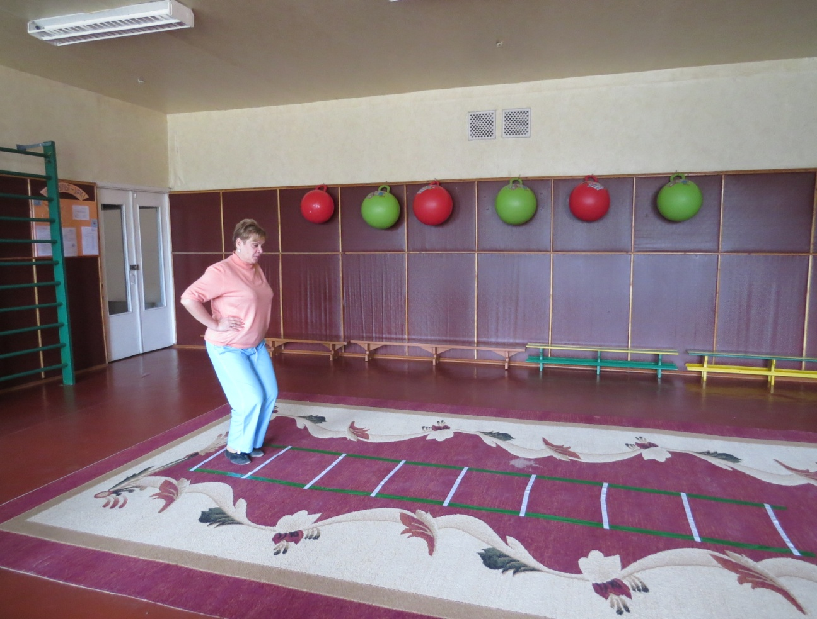

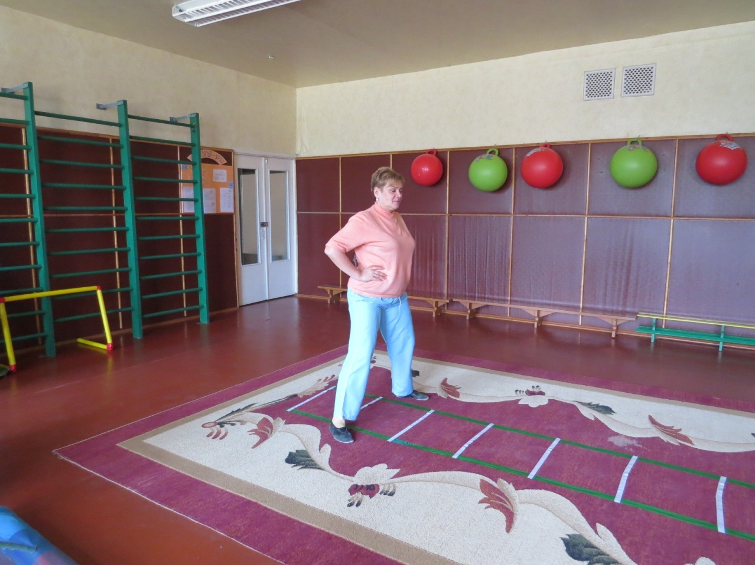

Фото 3, 4



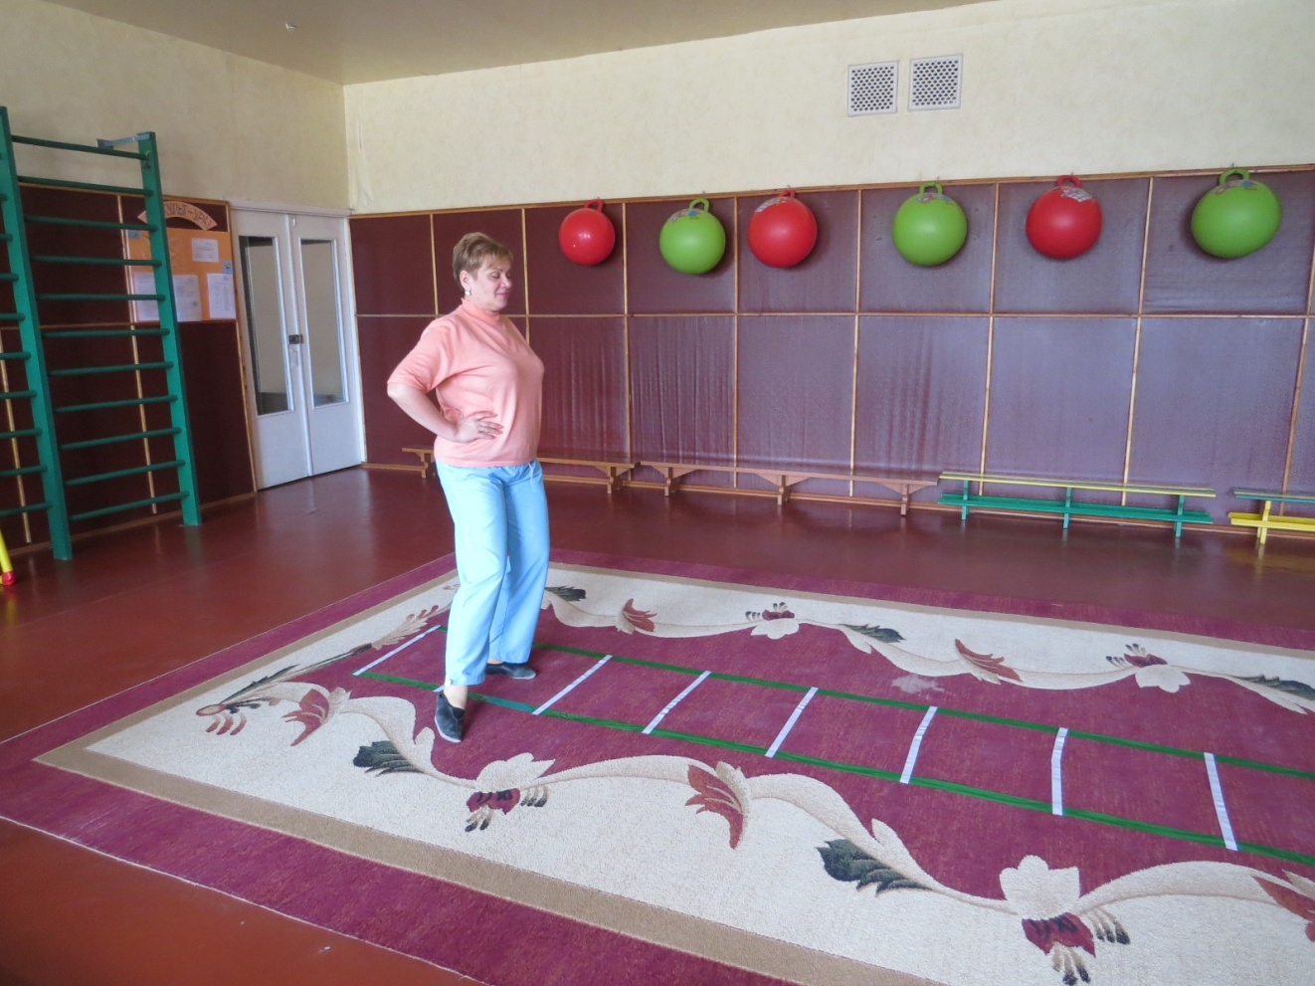

Фото 5, 6

